**Name: Kodari Siddhartha Yadav**

**Batch: 18R**

**Mobile No: 9346178913**

Task-1

Index.html

<!DOCTYPE html>

<html lang="en">

  <head>

    <meta charset="UTF-8" />

    <meta name="viewport" content="width=device-width, initial-scale=1.0" />

    <title>Flex</title>

    <link rel="stylesheet" href="./style1.css">

  </head>

  <body>

    <div class="parent">

      <div class="child1 one">

        <div class="kk">

          <img src="./images/stripe.png" alt="" width="75px" />

          <p class="name">

            Stripe <br />

            <span class="span">Payment Services</span>

          </p>

        </div>

        <div>

          <p class="mat">

            Lorem ipsum dolor sit amet consectetur adipisicing elit. Veritatis

          </p>

        </div>

        <div class="end"><span class="grey">Installed 839 Times</span><span href="#view" class="link"> View ></span></div>

      </div>

      <div class="child2 one">

        <div class="kk">

            <img src="./images/mailchimp.png" alt="" width="75px" />

            <p class="name">

              Mailchimp <br />

              <span class="span">Project Management</span>

            </p>

          </div>

          <div>

            <p class="mat">

              Lorem ipsum dolor sit amet consectetur adipisicing elit. Veritatis

            </p>

          </div>

          <div class="end"><span class="grey">Installed 839 Times</span><span href="#view" class="link"> View ></span></div>

      </div>

      <div class="child3 one">

        <div class="kk">

            <img src="./images/dropbox.png" alt="" width="75px" />

            <p class="name">

              Dropbox <br />

              <span class="span">File Management</span>

            </p>

          </div>

          <div>

            <p class="mat">

              Lorem ipsum dolor sit amet consectetur adipisicing elit. Veritatis

            </p>

          </div>

          <div class="end"><span class="grey">Installed 839 Times</span><span href="#view" class="link"> View ></span></div>

      </div>

      <div class="child4 one">

        <div class="kk">

            <img src="./images/shopify.png" alt="" width="75px" />

            <p class="name">

              Shopify <br />

              <span class="span">Ecommerce</span>

            </p>

          </div>

          <div>

            <p class="mat">

              Lorem ipsum dolor sit amet consectetur adipisicing elit. Veritatis

            </p>

          </div>

          <div class="end"><span class="grey">Installed 839 Times</span><span href="#view" class="link"> View ></span></div>

      </div>

      <div class="child5 one">

        <div class="kk">

            <img src="./images/atlassian.png" alt="" width="75px" />

            <p class="name">

              Atlassian <br />

              <span class="span">Project Management</span>

            </p>

          </div>

          <div>

            <p class="mat">

              Lorem ipsum dolor sit amet consectetur adipisicing elit. Veritatis

            </p>

          </div>

          <div class="end"><span class="grey">Installed 839 Times</span><span href="#view" class="link"> View ></span></div>

      </div>

      <div class="child6 one">

        <div class="kk">

            <img src="./images/salesforce.png" alt="" width="75px" />

            <p class="name">

              Salesforce <br />

              <span class="span">Project Management</span>

            </p>

          </div>

          <div>

            <p class="mat">

              Lorem ipsum dolor sit amet consectetur adipisicing elit. Veritatis

            </p>

          </div>

          <div class="end"><span class="grey">Installed 839 Times</span><span href="#view" class="link"> View ></span></div>

      </div>

    </div>

  </body>

</html>

Style.css

*{

    box-sizing: border-box;

}

body{

    margin: 0;

}

.parent{

    display:flex;

    flex-wrap: wrap;

    gap:20px;

    background-color: whitesmoke;

    box-shadow: 5px 5px 10px white;

    justify-content: center;

    align-items: center;

    padding:40px

}

.one{

    display: flex;

    flex-direction: column;

    padding:10px

}

img{

    padding: 10px;

    height:75px;

    width:75px;

}

.kk{

    display: flex;

}

.child1{

    background-color: white;

    width: 400px;

    max-width: 400px;

}

.child2{

    background-color:white;

    width: 400px;

    max-width: 400px;

}

.child3{

    background-color:white;

    width: 400px;

    max-width: 400px;

}

.child4{

    background-color:white;

    width: 400px;

    max-width: 400px;

}

.child5{

    background-color:white;

    width: 400px;

    max-width: 400px;

}

.child6{

    background-color:white;

    width: 400px;

    max-width: 400px;

}

.name{

    font-weight: 600;

    font-size: 1.2rem;

}

.span{

    font-size: 0.9rem;

    font-weight: 500;

}

.mat{

    font-weight: 500;

    font-size: 1rem;

    padding:10px;

}

.end{

    display:flex;

    justify-content: space-between;

    padding:0px 10px

}

.grey{

    color:grey

}

.link{

    color: blue;

}

OUTPUT:

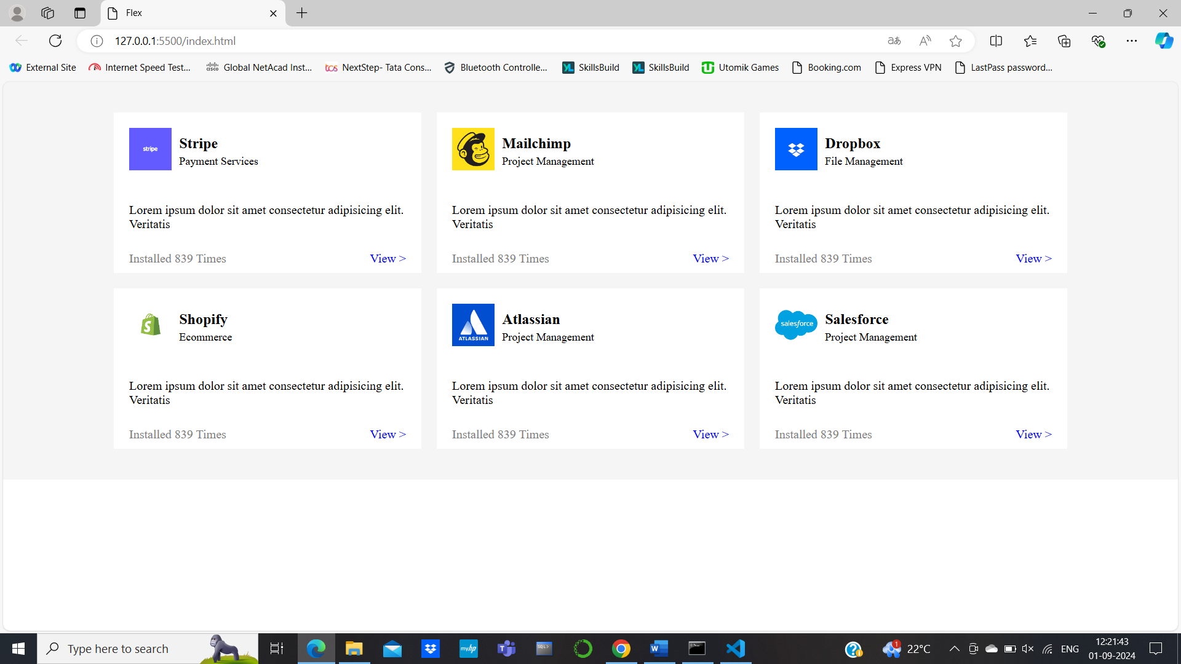

Task-2

Index.html

<!DOCTYPE html>

<html lang="en">

<head>

    <meta charset="UTF-8">

    <meta name="viewport" content="width=device-width, initial-scale=1.0">

    <title>Flex boxdiv</title>

    <link rel="stylesheet" href="./style.css">

    <link rel="stylesheet" href="./style.css">

</head>

<body>

    <div class="container1">

        <div class="left">

            <img src="./images/image.png" alt="">

            <details><summary>Tutorials</summary></details>

            <details><summary>Certificates</summary></details>

            <details><summary>Services</summary></details>

            <form action="/search">

                <input type="text" name="search" id="search" placeholder="search" value="search">

                <button type="submit">Search</button>

            </form>

        </div>

        <div class="right">

            <h4>Plus</h4>

            <h4>Spaces</h4>

            <h4>Get Certified</h4>

            <h4>Sign Up</h4>

            <h4>Log In</h4>

        </div>

    </div>

    <div class="container2">

        <ul>

            <li>HTML</li>

            <li>CSS</li>

            <li>JAVA SCRIPT</li>

            <li>SQL</li>

            <li>PYTHON</li>

            <li>JAVA</li>

            <li>PHP</li>

            <li>HOW TO</li>

            <li>W3.CSS</li>

            <li>C</li>

            <li>C++</li>

            <li>C#</li>

            <li>BOOTSTRAP</li>

            <li>REACT</li>

            <li>MY SQL</li>

            <li>JQUERY</li>

            <li>EXCEL</li>

            <li>XML</li>

            <li>DJANGO</li>

            <li>NUMPY</li>

            <li>PANDAS</li>

            <li>NODE JS</li>

            <li>R</li>

            <li>TYPESCRIPT</li>

            <li>ANGULAR</li>

            <li>GIT</li>

            <li>POSTGRE SQL</li>

            <li>MONGO DB</li>

            <li>ASP</li>

            <li>AI</li>

            <li>GO</li>

            <li>KOTLIN</li>

            <li>SASS</li>

            <li>VUE</li>

            <li>DSA</li>

            <li>GEN AI</li>

            <li>SCIPY</li>

            <li>AWS</li>

            <li>CYBER SECURITY</li>

            <li>DATA SCIENCE</li>

        </ul>

    </div>

</body>

</html>

Style.css

body{

    margin:0;

}

*{

    box-sizing: border-box;

    font-family: Arial, Helvetica, sans-serif;

    overflow-x: hidden;

}

.container1{

    display:flex;

    height: 60px;

    width:100%;

    gap:10%;

}

.left{

    display: flex;

    justify-content: flex-start;

    width:100vw;

    align-items: center;

    justify-content: space-around;

    font-size: 1rem;

}

.right{

    display: flex;

    justify-content: flex-end;

    justify-content: space-around;

    width:100vw;

    align-items: center;

    font-size: 1rem;

}

img{

    width:6vw;

    height: 8vh;

}

.container2{

    width:100vw;

    overflow-x: auto;

    white-space: nowrap;

    background-color: rgb(3, 3, 86);

    padding: 1px 0px;

    color:white ;

}

ul{

    display: inline-block;

    justify-content: space-between;

    width:max-content;

    text-decoration: none;

}

li{

    list-style: none;

    display: inline-block;

    padding: 0px 10px;

}

OUTPUT

